Sigla Asignatura | MDY2131 | Nombre de la Asignatura | Consulta de Base de Datos | Tiempo | 5 h
Experiencia de Aprendizaje N° 3 | Gestión de usuarios y objetos de la base de datos
Actividad N° 3.4 | Creando índices a las tablas para mejorar el rendimiento de las consultas SQL
Nombre del Recurso Didáctico | 3.4.4 Creando Índices para Optimizar las Consultas SQL

- Aprendizajes e indicadores de logro
Aprendizajes (Procedimentales, Actitudinales y conceptuales) | Indicadores de logro
- Administrar usuarios, privilegios de los usuarios y objetos en los esquemas de la base de datos para garantizar la seguridad y mejorar el acceso de los datos para solucionar los requerimientos planteados. | - Evalúa la lógica de negocio considerando restricciones del lenguaje, requisitos de la lógica de negocios, requisitos de información y sistemas de gestión de base de datos para solucionar los requerimientos de información planteados.  - Crea vistas, sinónimos, índices y secuencias en los esquemas de la base de datos para recuperar y manipular en forma eficiente los datos de acuerdo a los requerimientos planteados.  - Crea usuarios que requieran efectuar operaciones sobre la base de datos de acuerdo a los requerimientos planteados.  - Gestiona los privilegios de usuarios para mantener la seguridad de la base de datos en el acceso y uso de acuerdo a los requerimientos planteados.
- Identificar y analizar un problema para generar alternativas de solución, aplicando los métodos aprendidos. | - Aplica un método lógico en la resolución del problema, considerando pasos definidos y relacionados entre sí.  - Presenta alternativas de solución al problema planteado, considerando riesgos y ventajas.  - Aplica en su totalidad la alternativa de solución escogida para el problema planteado.
- Demostrar tolerancia a la frustración durante el desarrollo del problema planteado. | - Manifiesta perseverancia durante el desarrollo del problema planteado.
- Realizar el trabajo bajo presión de acuerdo al tiempo del encargo. | - Organiza el tiempo para lograr las metas establecidas en el período indicado.
 | - Afronta las tareas solicitadas como una oportunidad de desarrollo personal y grupal.

- Descripción general actividad
Esta actividad es de carácter formativo y grupal, donde entre tres estudiantes deberán trabajar en forma colaborativa para implementar la etapa 4 del caso a partir de un modelo de datos que se le entrega (script) y que, usando la herramienta de desarrollo Oracle SQL Developer, deberá crear las tablas en la base de datos para optimizar el rendimiento de las consultas desarrolladas para el Sistema de Gestión Bancario de KOPERA y que fueron observadas por el experto en Aseguramiento de Calidad (QA), y que se plantean en cada caso. En todos los casos propuestos, el estudiante integrará especialidad y empleabilidad Resolución de Problemas N1, reconociendo lo qué es un problema, realizando preguntas y recogiendo información objetiva en base a datos y evidencias.
INSTRUCCIONES
- Conéctese a la base de datos como usuario SYS, SYSTEM o ADMIN (si está usando Oracle Cloud) y ejecute el script crea_usuarios_MDY2131_P14.sql que crea MDY2131_P14_1.
- Cree una nueva conexión a la base de datos:
  - Conexión PRACT14_1_MDY2131 para trabajar con el usuario MDY2131_P14_1.
- En los casos que se indique que el informe o proceso debe obtener la información del año anterior, año actual, mes anterior, día siguiente, que si el informe se ejecuta en una fecha determinada la información se debe obtener en forma paramétrica, etc., significa que la sentencia SQL se debe construir usando las FUNCIONES adecuadas para obtener la fecha requerida y NO USANDO FECHAS FIJAS.
- El script de poblado de tablas está construido para que en las filas de algunas tablas el año se asigne dinámicamente (año actual, año(s) anterior(es)) según el año en que se ejecute el script.
- TODOS los casos también miden el logro de la Competencia de Empleabilidad Resolución de Problemas N1. Para ello, todo el equipo de trabajo debe responder, en forma conjunta, las preguntas que se plantean.
- Esta actividad también mide el TRABAJO COLABORATIVO EN EQUIPO. Por lo tanto:
  - Cada miembro del equipo debe plantear una alternativa de solución y fundamentarla al resto de los integrantes del equipo.
  - El equipo, en conjunto, decidirá cuál alternativa se implementará o si la solución final considerará la visión integral de todos los miembros del equipo de trabajo.

IMPLEMENTACIÓN ETAPA 4: Implementar la optimización de procesos desde la perspectiva del acceso a los datos de las tablas que utilizan.

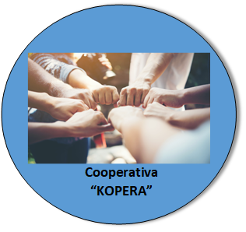

REQUERIMIENTOS
Uno de los aspectos fundamentales a tener presente en buena parte de las etapas de diseño y desarrollo de una aplicación es el del rendimiento futuro de la misma. Desde el momento en que se elige la configuración de hardware, de la base de datos y las herramientas de software para el desarrollo, los impactos sobre el rendimiento se deben evaluar cada vez que se tome una decisión de diseño y, en última instancia, durante toda la fase de codificación. Una escasa planificación en este terreno puede significar una aplicación poco eficiente lo que, con toda probabilidad, conducirá a tomar medidas, para corregir esa situación, muy costosas y en ocasiones de poca efectividad.
Las bases de datos representan componentes de infraestructura que son imprescindibles en las arquitecturas de servicios o aplicaciones informáticas de cualquier empresa ya que permiten el almacenar, manejar y extraer datos e información que aporte una utilidad a la empresa.
Detrás de la consulta más sencilla que se ejecuta en una base de datos, existen múltiples procesos que entran en acción para retornar o procesar la información requerida. El coste de estos procesos aumenta significativamente con el tamaño de la base de datos, tanto en: tiempo requerido para ejecutar la sentencia SQL, consumo de CPU y número de transacciones de entrada y salida en al base de datos. Por ello, conocer el impacto de las operaciones ayuda a mejorar la definición de la consulta y optimizar sus costes.
Optimizar sentencias en una base de datos, tiene como meta mejorar la ejecución de una sentencia SQL considerando el mejor plan de ejecución de la sentencia desde la perspectiva del acceso a los datos, consumo de recursos y tiempo de ejecución.
Desde esta perspectiva, la implantación de un sistema de gestión de calidad ha hecho que KOPERA considere contar con un experto de seguramiento de la calidad (QA) para que realice diferentes pruebas de calidad de los nuevos desarrollos que se realizan para el Sistema Informático Bancario de la cooperativa. Entre las pruebas de calidad que este grupo de profesionales ha definido, está considerar en las Pruebas de Estrés el rendimiento de las sentencias SQL de los informes y procesos construidos por los desarrolladores y realizar recomendaciones de optimización de ellas si así se requiere.
Esta nueva estrategia requiere como paso previo, crear un nuevo usuario en la base de datos:

USUARIO |  | CARACTERÍSTICAS
 | MDY2131_P14_2 | - Usuario que será usado por el experto QA para ejecutar las sentencias SQL de los diferentes informes construidos por los desarrolladores y poder evaluar la eficiencia de ellos.  - Debe ser creado con el profile por defecto de la base de datos.  - Gestión de espacio:  - USERS si está usando la Base de Datos es Oracle XE y DATA si está usando la Base de Datos Oracle Cloud.  - Cuota del Tablespace por defecto: 100 MB.  - Tablespace temporal: TEMP  - Debe tener privilegio para poder consultar todas las tablas del usuario MDY2131_P14_1.  - Debe tener privilegios para crear índices en el esquema MDY2131_P14_1.  - Como es usuario QA puede acceder a las tablas directamente sin uso de sinónimos.

De acuerdo con la prioridad de la puesta en producción, se definió que el experto en QA realizara pruebas de calidad para los siguientes informes y procesos:
- Informe que visualiza información del total de créditos que los clientes han solicitado durante el año (archivo Vista_Total_Creditos_Clientes_por_Año.SQL)
- Informe que visualiza información de los clientes que poseen mayor cantidad de productos de inversión contratados en la cooperativa (archivo Vista_Clientes_Con_Mas_Prod_Inv.SQL).
- Informe que visualiza información de los clientes que están de cumpleaños durante el mes (archivo Vista_Cumpleaños_Clientes).
- Informe que visualiza información de los clientes que poseen créditos con monto mayor al promedio (archivo Vista_Clientes_Cred_Monto_Mayor_Prom).
- Sentencia SQL que es parte del proceso que genera información al SII de los clientes dependientes que contrataron algún producto de inversión en KOPERA durante el año (archivo Sentencia_Clientes_Prod_Inv_SII.SQL)

Efectuadas las pruebas de QA, Las indicaciones entregas por el experto son las siguientes:

1.- Informe que visualiza información del total de créditos que los clientes han solicitado durante el año: se debe generar índice para lograr un plan de ejecución como el que se presenta:
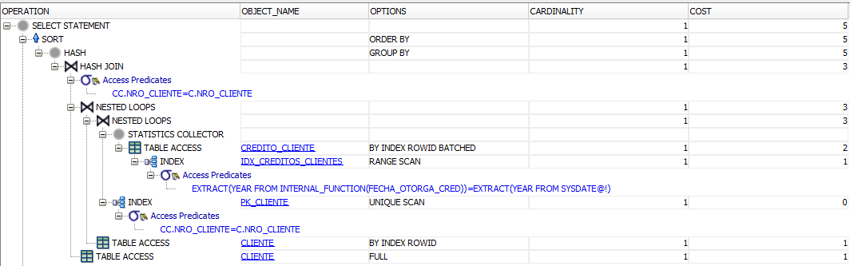

¿Cuál es el problema que se debe resolver?

¿Qué alternativas de solución propone Ud. para resolver el problema planteado? Cada integrante del equipo debe proponer a lo menos 1 alternativa.

De cada alternativa de solución propuesta, indique sus riegos y ventajas.

Fundamente la(s) razón(es) de la alternativa de solución que el equipo escogió y detalle en lenguaje natural los pasos para construirla

2.- Informe que visualiza información de los clientes que poseen mayor cantidad de productos de inversión contratados en la cooperativa: se debe generar índice para lograr un plan de ejecución como el que se presenta:
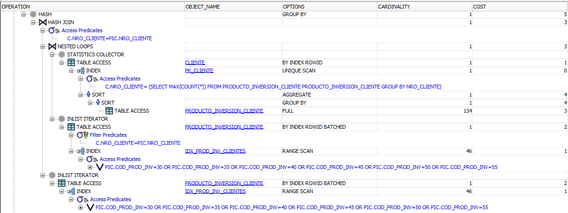

¿Cuál es el problema que se debe resolver?

¿Qué alternativas de solución propone Ud. para resolver el problema planteado? Cada integrante del equipo debe proponer a lo menos 1 alternativa.

De cada alternativa de solución propuesta, indique sus riegos y ventajas.

Fundamente la(s) razón(es) de la alternativa de solución que el equipo escogió y detalle en lenguaje natural los pasos para construirla

3.- Informe que visualiza información de los clientes que están de cumpleaños durante el mes: se debe modificar la sentencia y crear un índice para lograr un plan de ejecución como el que se presenta:
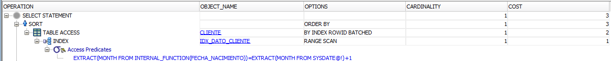

¿Cuál es el problema que se debe resolver?

¿Qué alternativas de solución propone Ud. para resolver el problema planteado? Cada integrante del equipo debe proponer a lo menos 1 alternativa.

De cada alternativa de solución propuesta, indique sus riegos y ventajas.

Fundamente la(s) razón(es) de la alternativa de solución que el equipo escogió y detalle en lenguaje natural los pasos para construirla

4.- Informe que visualiza información de los clientes que poseen créditos con monto mayor al promedio: se debe generar índice para lograr un plan de ejecución como el que se presenta:
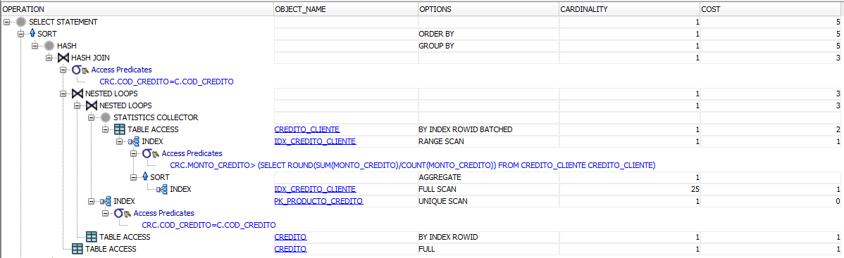

¿Cuál es el problema que se debe resolver?

¿Qué alternativas de solución propone Ud. para resolver el problema planteado? Cada integrante del equipo debe proponer a lo menos 1 alternativa.

De cada alternativa de solución propuesta, indique sus riegos y ventajas.

Fundamente la(s) razón(es) de la alternativa de solución que el equipo escogió y detalle en lenguaje natural los pasos para construirla

5.- Sentencia SQL que es parte del proceso que genera información al SII de los clientes dependientes que contrataron algún producto de inversión en KOPERA durante el año: se deben generar los índices para lograr un plan de ejecución como el que se presenta:

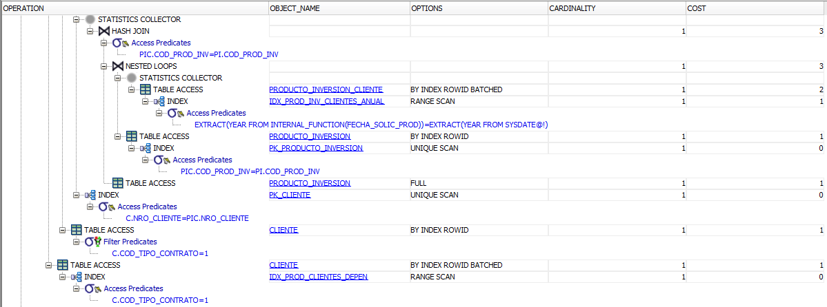

¿Cuál es el problema que se debe resolver?

¿Qué alternativas de solución propone Ud. para resolver el problema planteado? Cada integrante del equipo debe proponer a lo menos 1 alternativa.

De cada alternativa de solución propuesta, indique sus riegos y ventajas.

Fundamente la(s) razón(es) de la alternativa de solución que el equipo escogió y detalle en lenguaje natural los pasos para construirla

